**1: SUMA DE DOS NÚMEROS**

Escriba un algoritmo que pregunte por dos números y muestre como resultado la suma de estos.

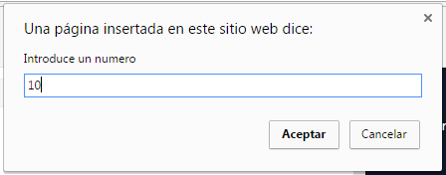 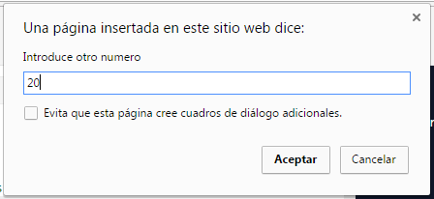

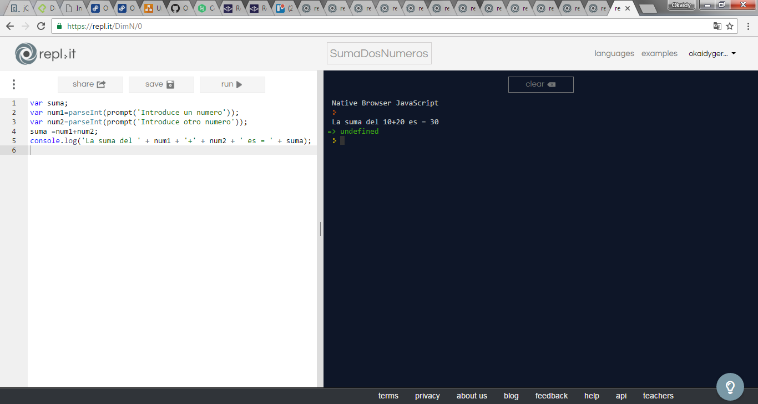

## 2: PROMEDIO DE 3 NÚMEROS

Escriba un algoritmo que pregunte por 3 números y muestre como resultado el promedio de estos.

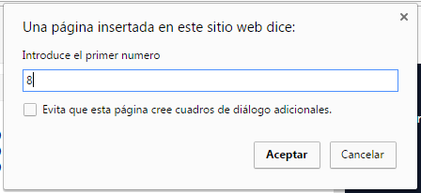 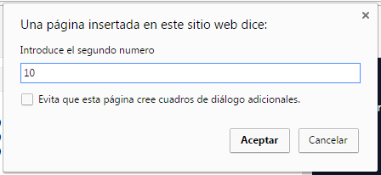 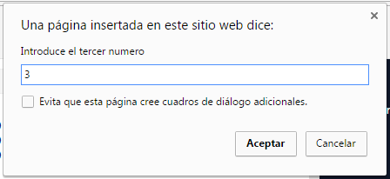 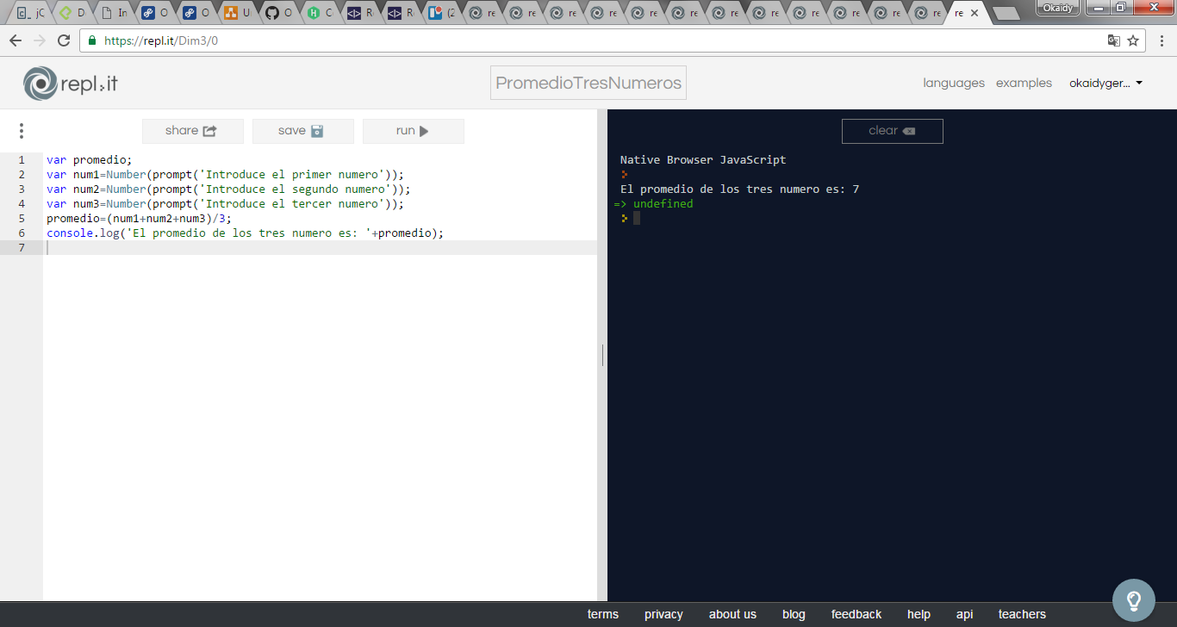

## 3: CÁLCULO AREA DE UN TRIÁNGULO

Escriba un algoritmo que permita conocer el área de un triángulo a partir de la base y la altura.

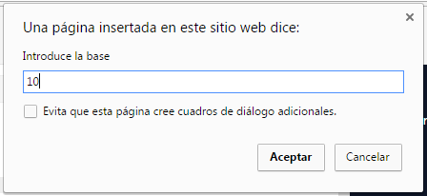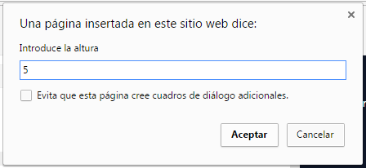 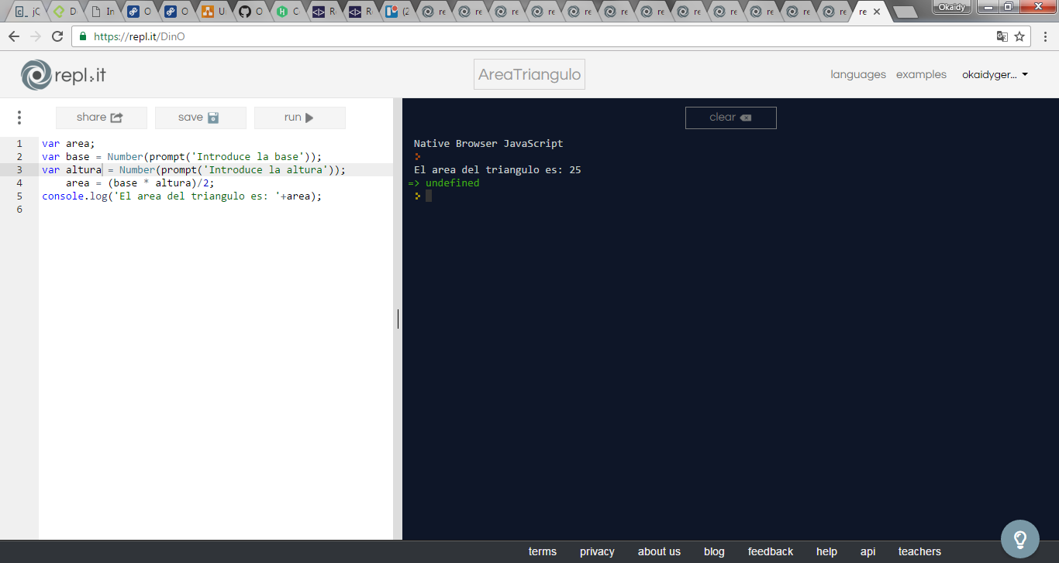

**4: CÁLCULAR CANTIDAD GALONES DE LECHE**

Un productor de leche lleva el registro de lo que produce en litros, pero cuando va al mercado a vender su producción tiene que entregar galones. Por lo que necesita ayuda para saber cuánto va a ganar al final del día si toda su producción la debe transformar a galones.

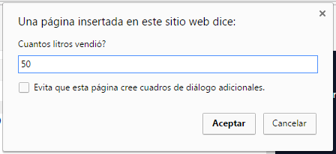

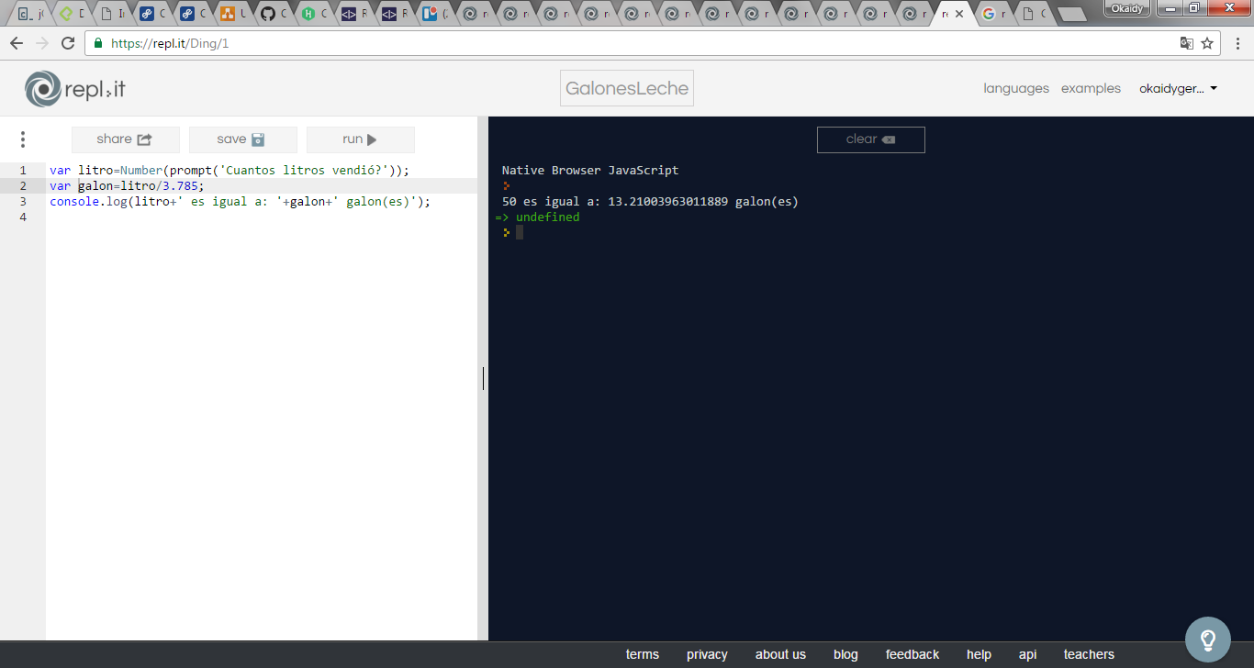

## 5: SUELDO

Se requiere determinar el sueldo semanal de un trabajador con base en las horas que trabaja y el pago por hora que recibe.

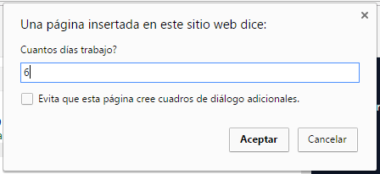 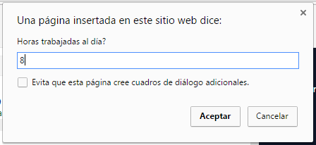 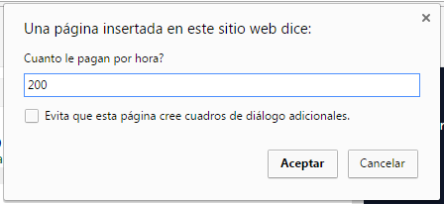

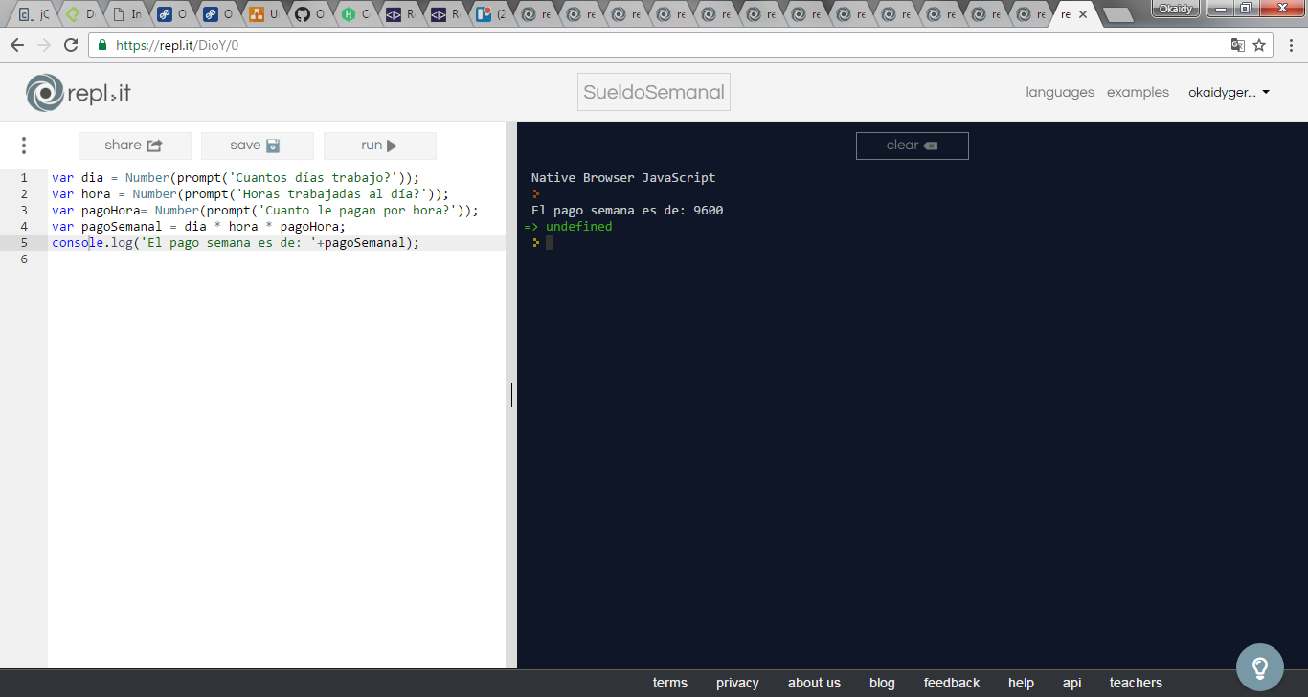

## 6: CONVERSION MEDIDAS DE LA TELA

Una modista, para realizar sus prendas de vestir, encarga las telas al extranjero. Para cada pedido, tiene que proporcionar las medidas de la tela en pulgadas, pero ella generalmente las tiene en metros.

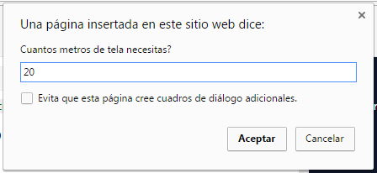

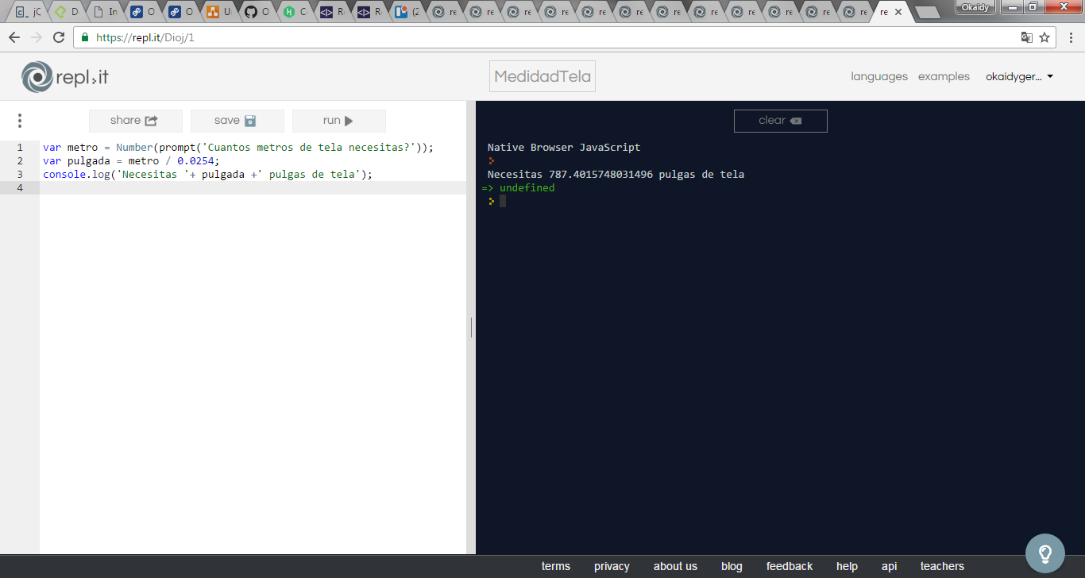

## 7: PINTURAS "LA BROCHA GORDA"

Pinturas “La brocha gorda” requiere determinar cuánto cobrar por trabajos de pintura. Considere que se cobra por m2 y realice un diagramade flujo y pseudocódigo que representen el algoritmo que le permita ir generando presupuestos para cada cliente.

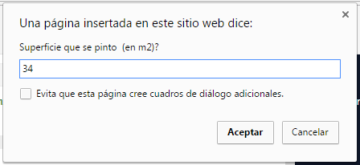 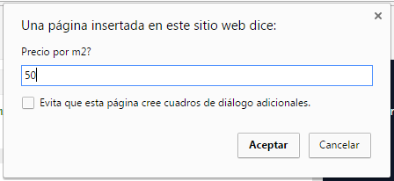 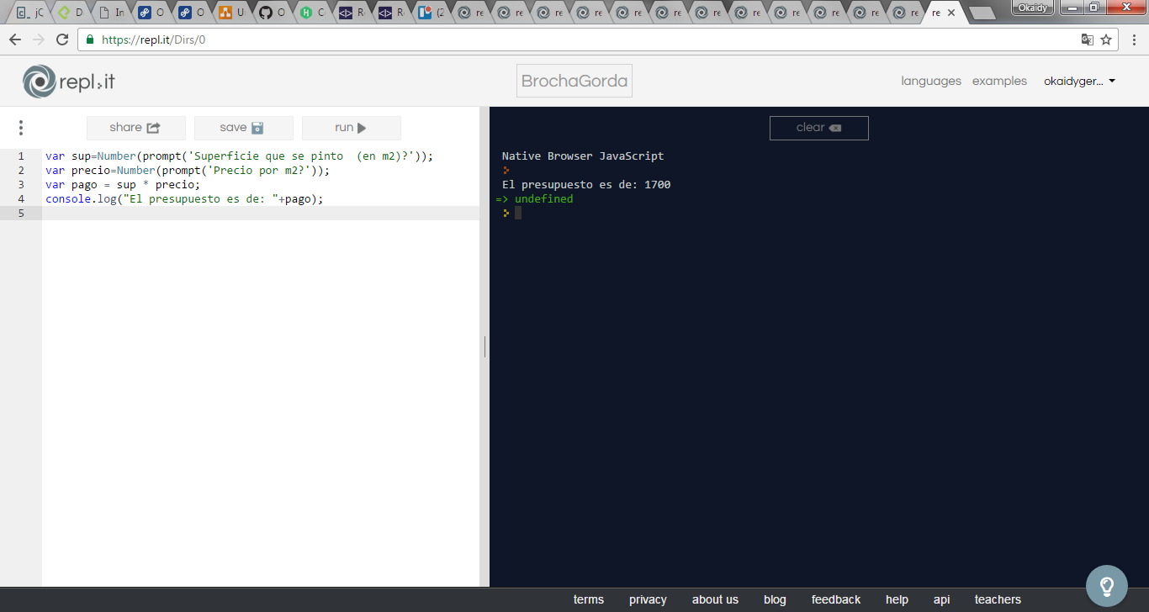

## 8: AUTOBUSES "LA CURVA LOCA"

La compañía de autobuses “La curva loca” requiere determinar el costo que tendrá el boleto de un viaje sencillo, esto basado en los kilómetros por recorrer y en el costo por kilómetro.

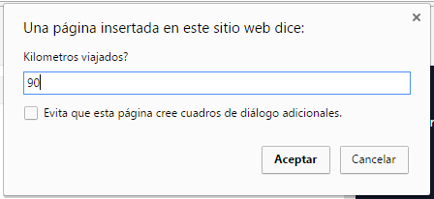 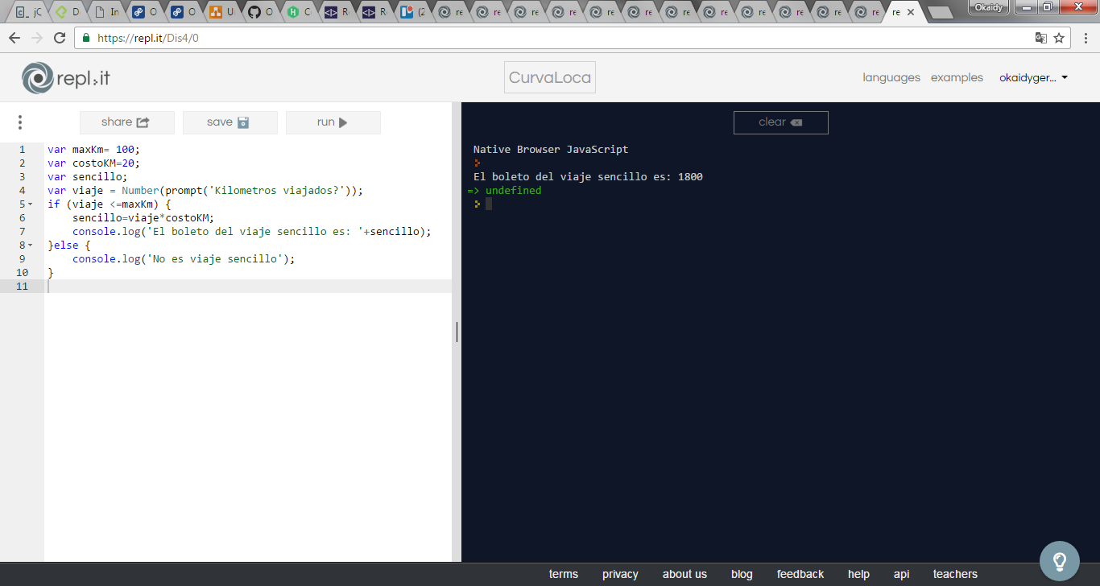

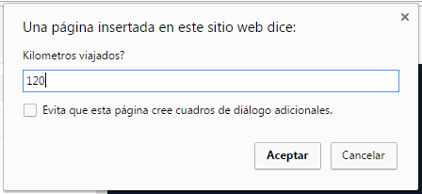 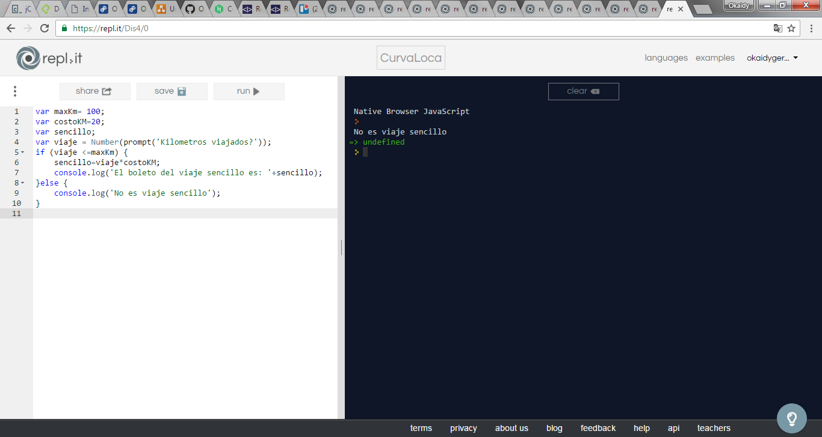

## 9: LLAMADA TELEFÓNICA

Se requiere un algoritmo para determinar el costo que tendrá realizar una llamada telefónica con base en el tiempo que dura la llamada y en el costo por minuto.

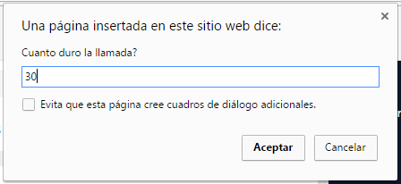

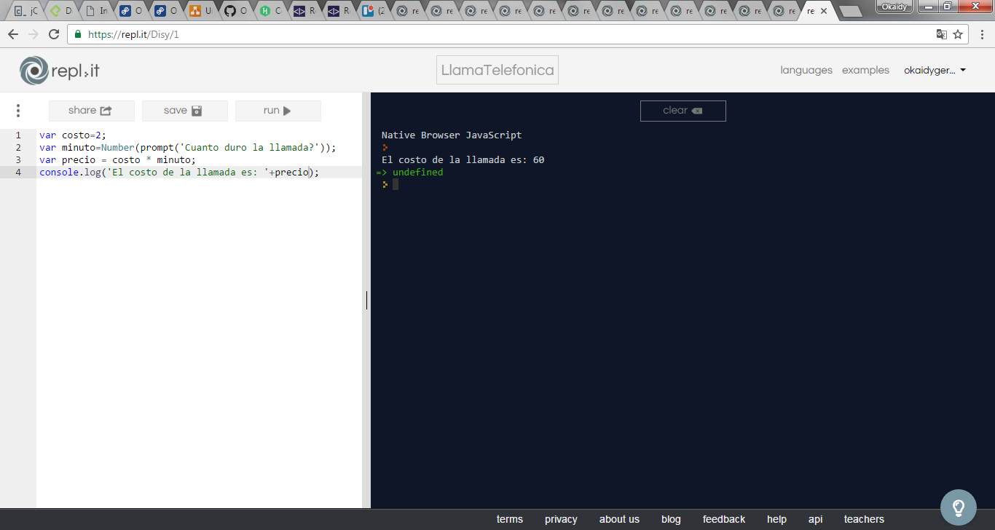

## 10: Hotel “Cama Arena”

El hotel “Cama Arena” requiere determinar lo que le debe cobrar a un huésped por su estancia en una de sus habitaciones.

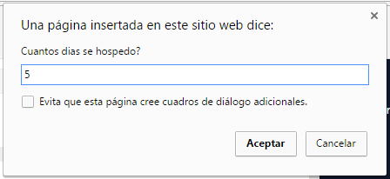 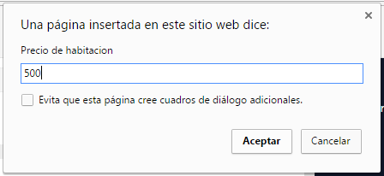 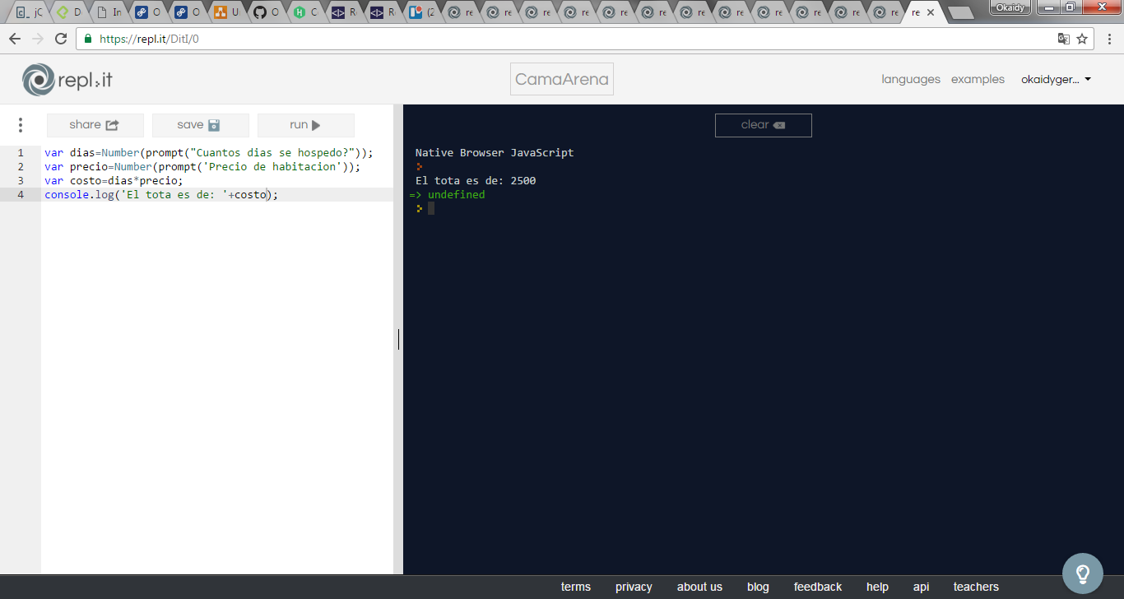

## 11: APROBADO O REPROBADO

Se pide leer tres notas de un alumno. Obtener su nota en un rango de 1 al 10 y enviar un mensaje donde diga si el alumno aprobó o reprobó el curso (tomar en cuenta que si obtiene 6 o más aprueba, de lo contrario no)

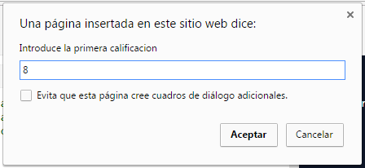 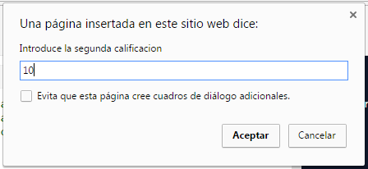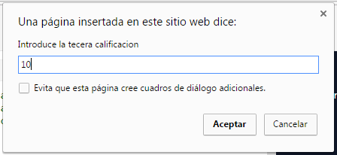

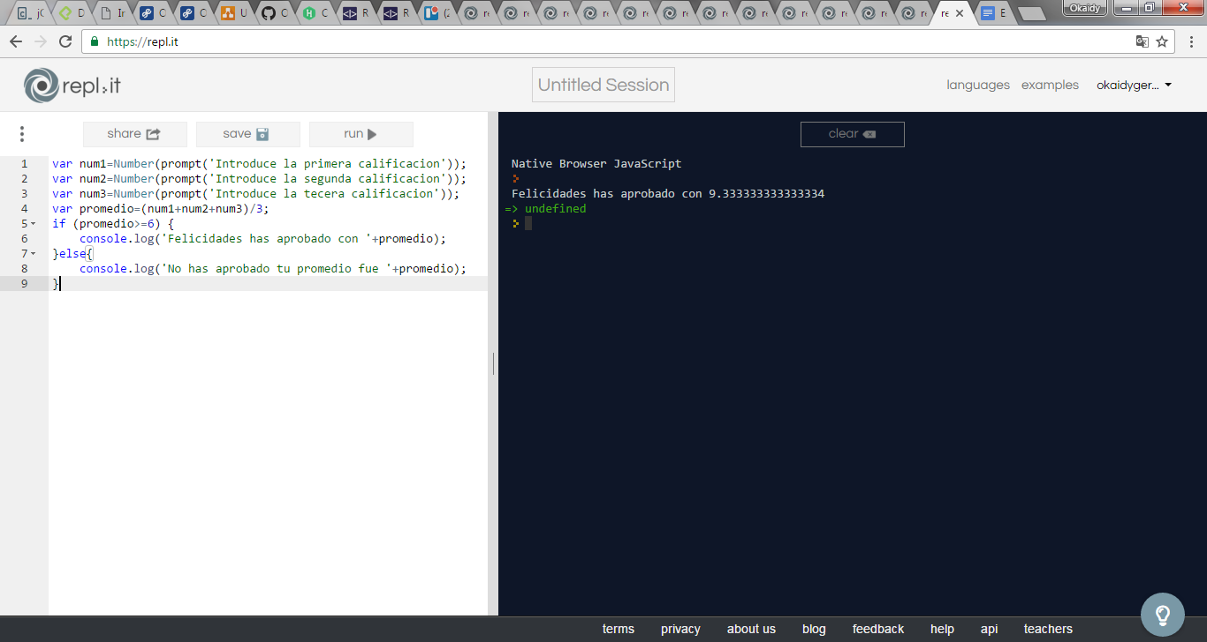

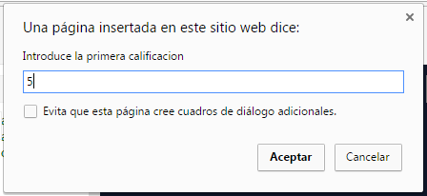 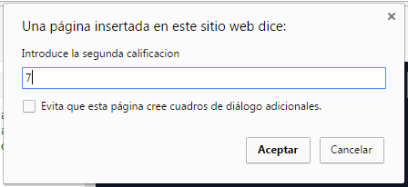 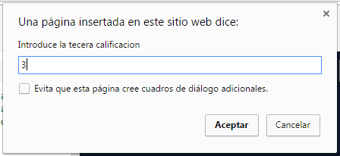

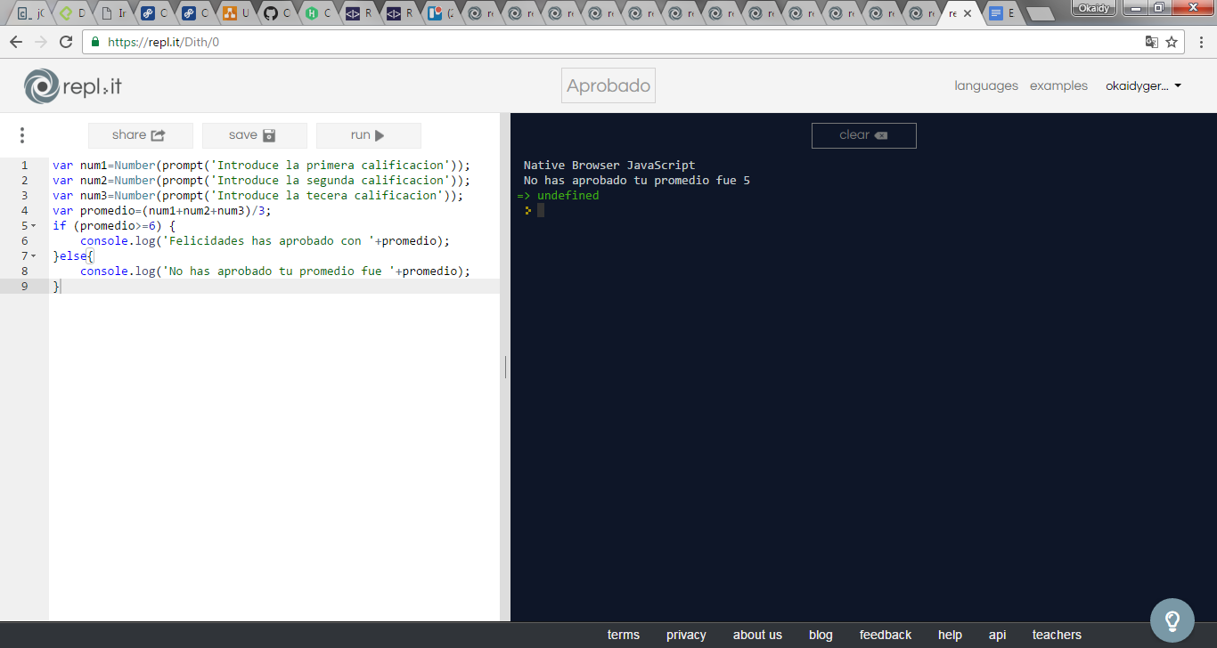

## 12: ¿CUÁL ES EL NÚMERO MAS GRANDE?

Se desea implementar un algoritmo para determinar cuál de dos valores proporcionados es el mayor.

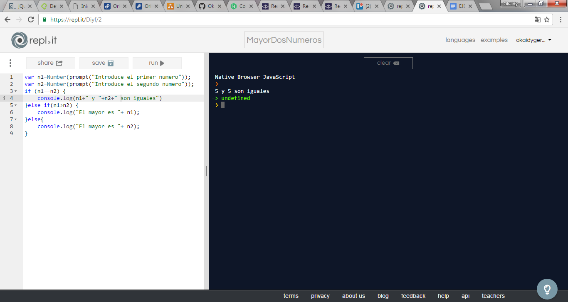

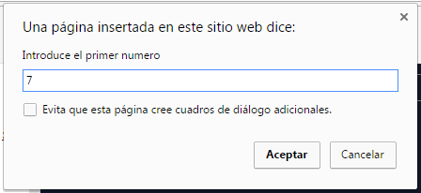 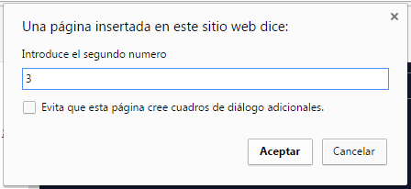

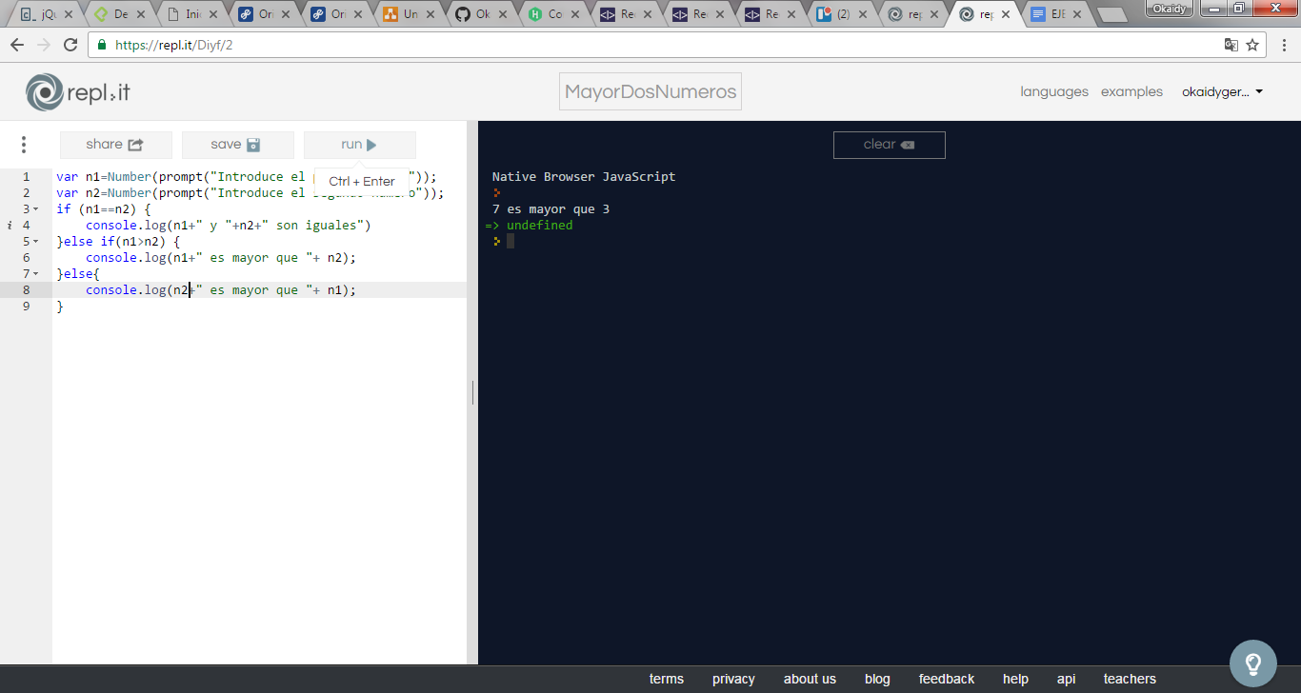

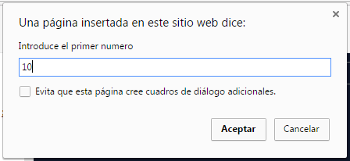 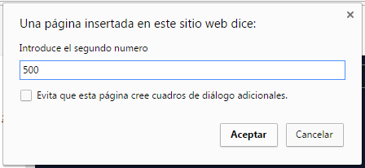 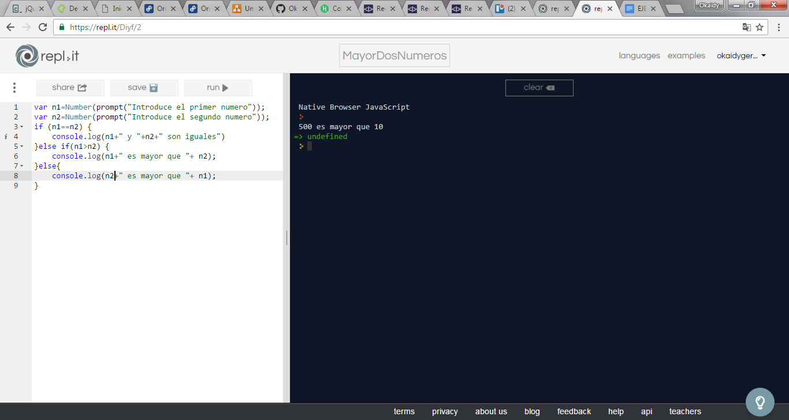

**EJERCICIO: ESTRUCTURAS REPETITIVAS FOR, WHILE, DO WHILE**

**13: SUMA 10 NUMEROS CICLO WHILE**

Se requiere un algoritmo para obtener la suma de diez cantidades mediante la utilización de un ciclo **“WHILE”.**

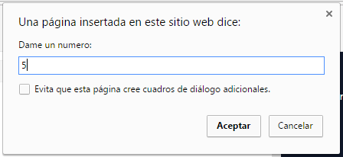 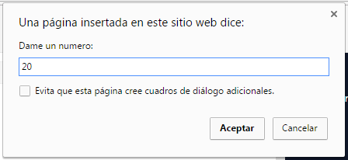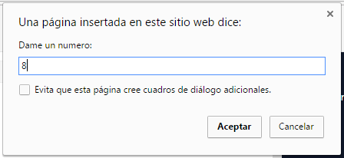 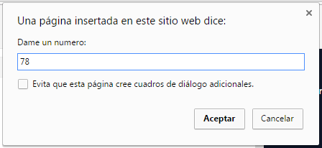 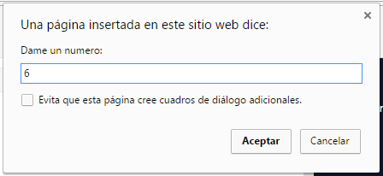 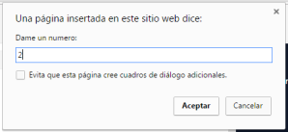 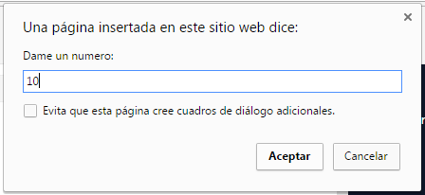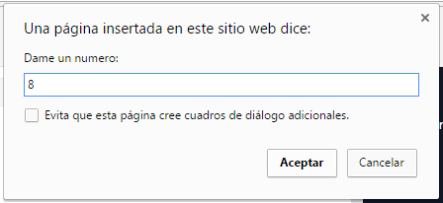 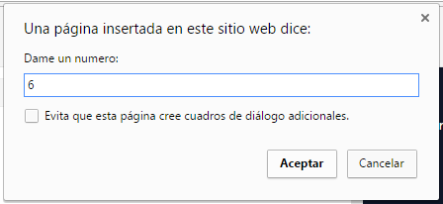 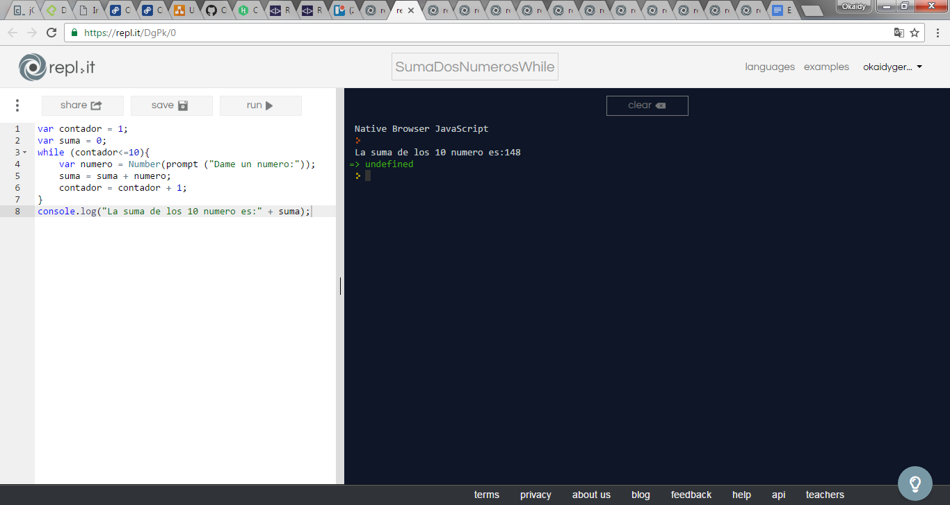

## 14: SUMA 10 NUMEROS CICLO DO...WHILE

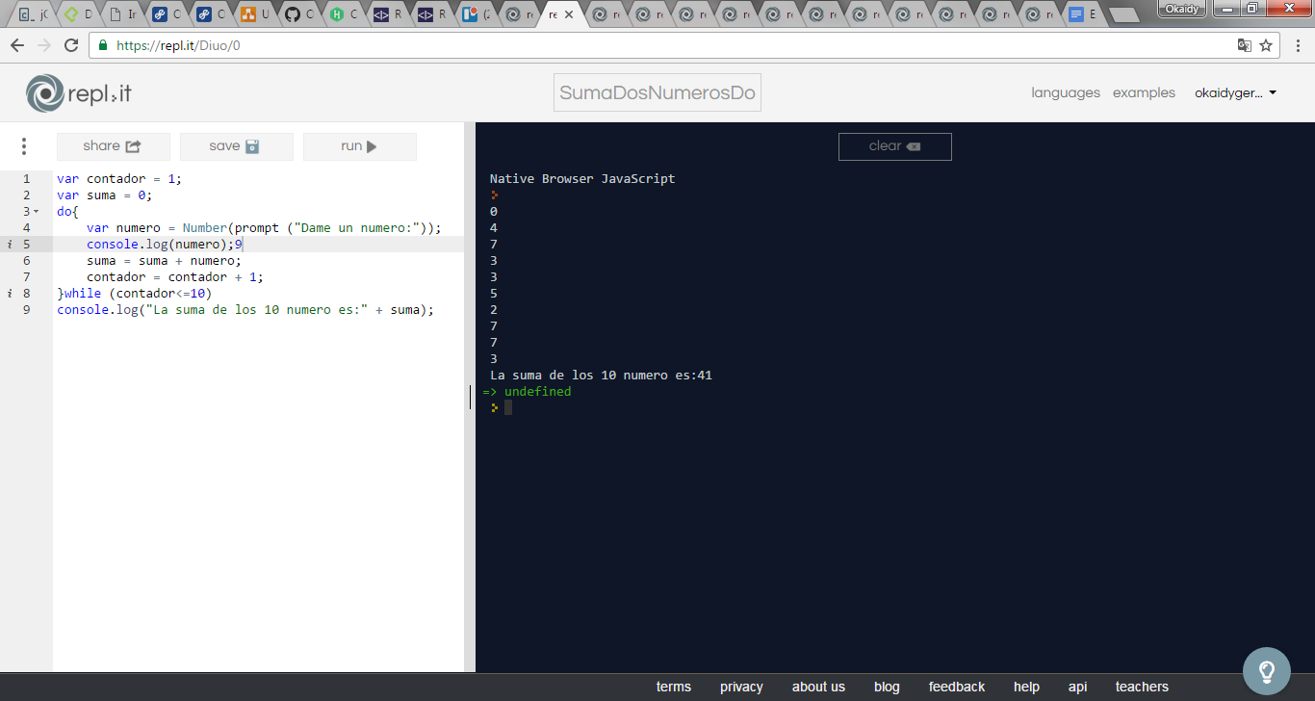Se requiere un algoritmo para obtener la suma de diez cantidades mediante la utilización de un ciclo **DO...WHILE.**

## 15: SUMA 10 NUMEROS CICLO FOR

Se requiere un algoritmo para obtener la suma de diez cantidades mediante la utilización de un ciclo **FOR**.

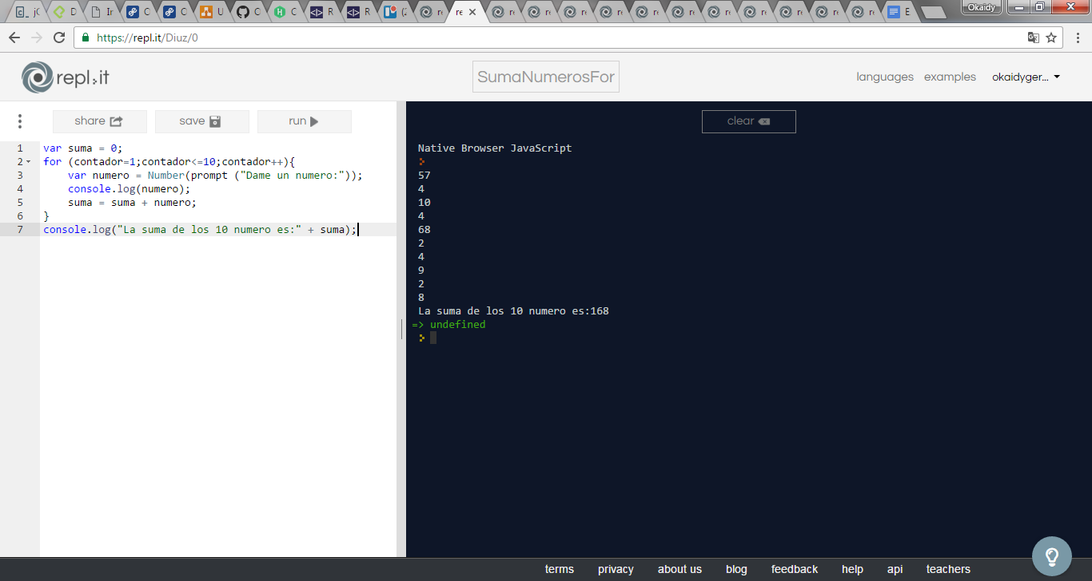

## 16: EDAD PROMEDIO

Se requiere un algoritmo para obtener la edad promedio de un grupo de 'N' alumnos.

For

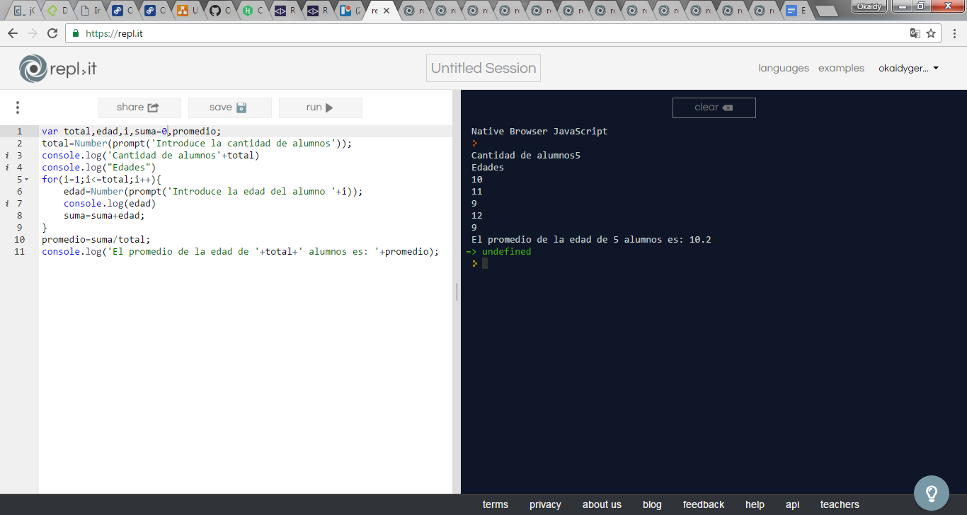

While

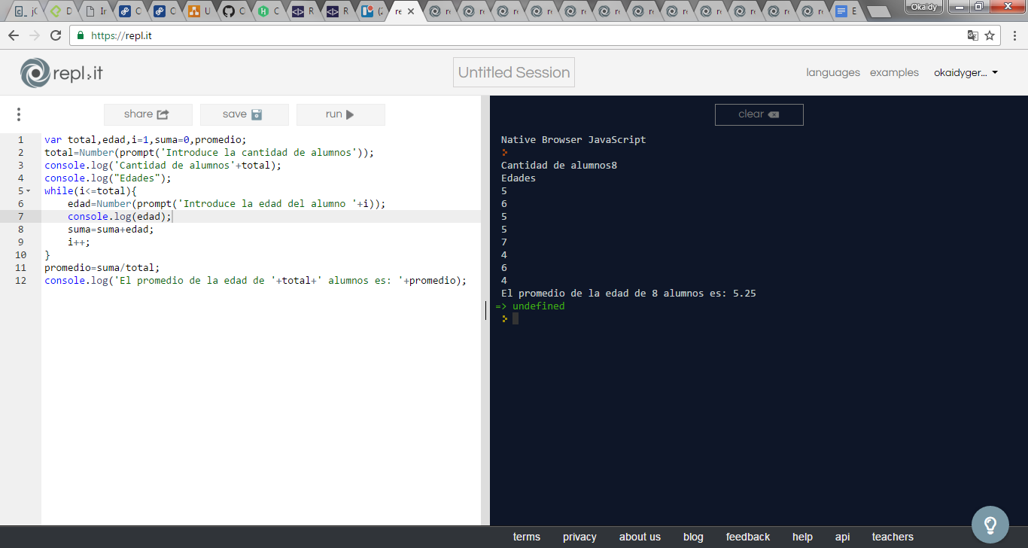

Do...While

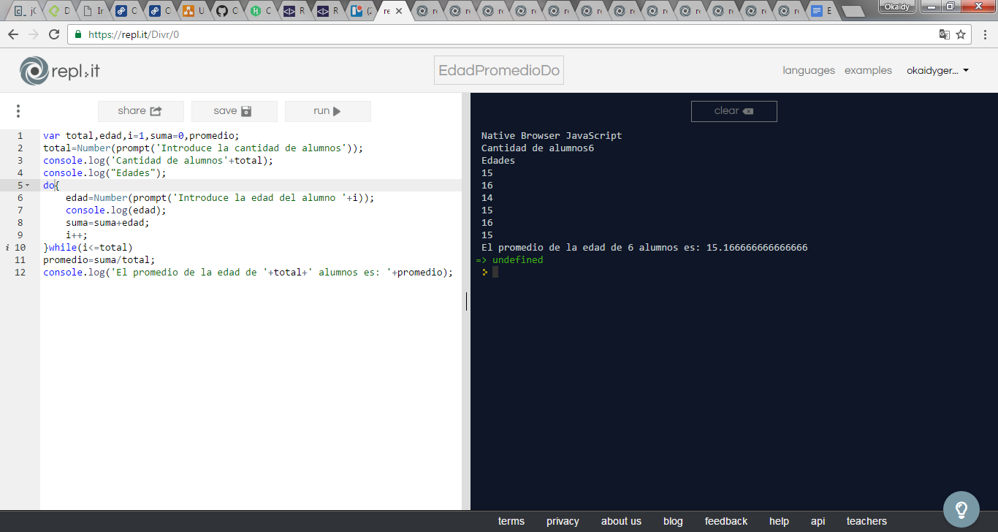

## 17: TRIANGULO

Un triangulo rectángulo puede tener lados que sean todos enteros. El conjunto de tres valores enteros para los lados de un triángulo rectángulo se conoce como una terna pitagórica. Estos tres lados deben satisfacer la relación de que la suma de los cuadrados de dos lados es igual al cuadrado de la hipotenusa. Encuentre todas las ternas de Pitágoras para el cateto opuesto, cateto adyacente e hipotenusa, todos ellos no mayores de 500.

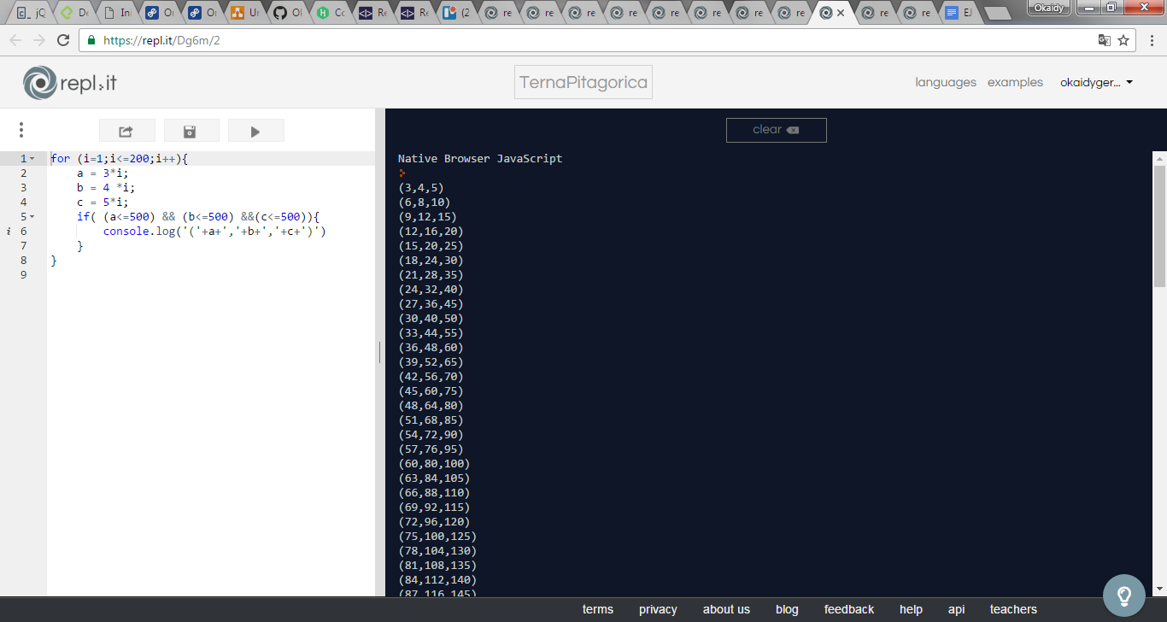 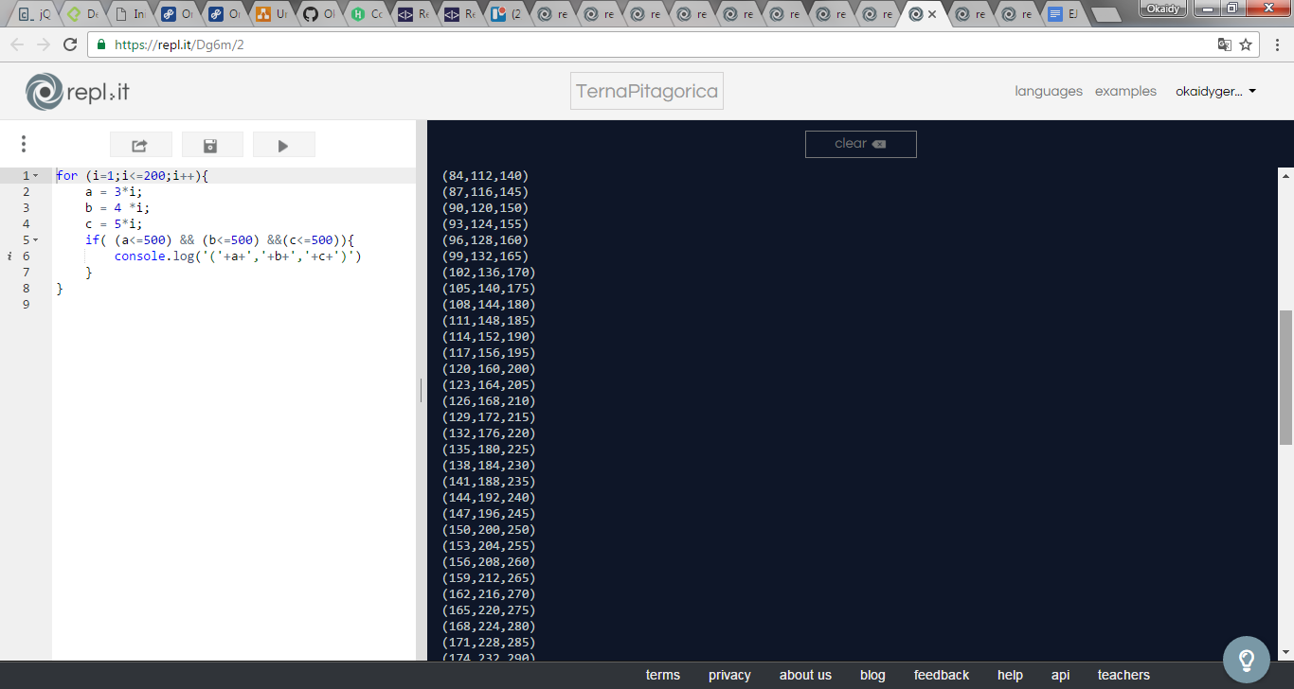 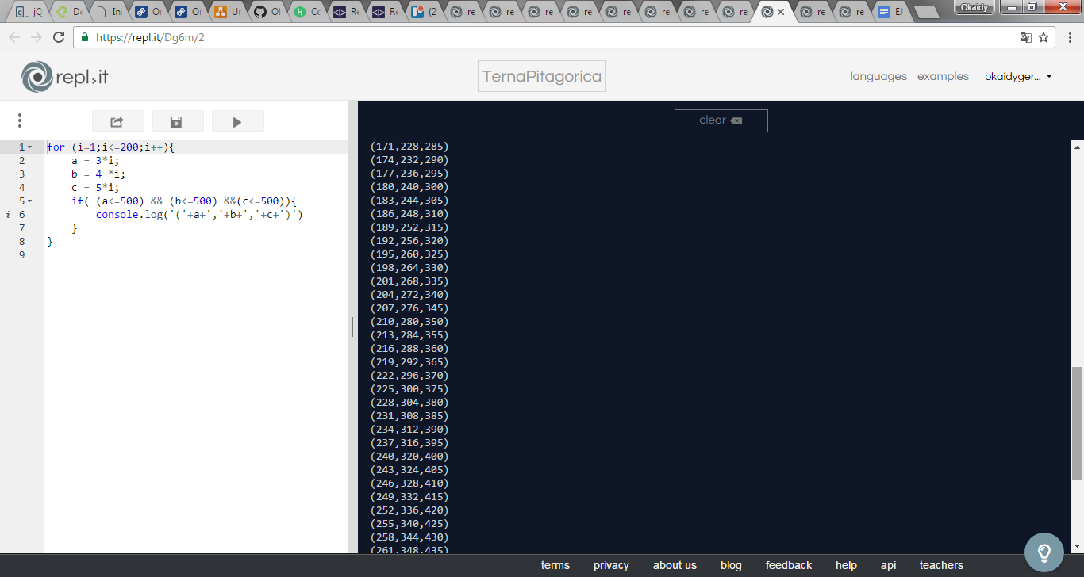 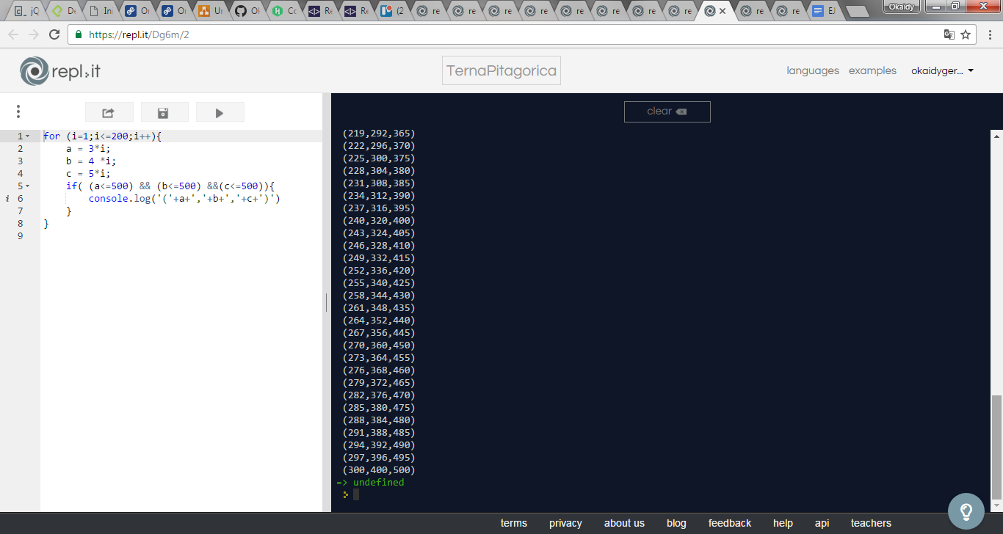

**18: ELEVAR UN NUMERO ENTERO A LA "N" POTENCIA**

Realizar el diagrama de flujo y pseudocodigo de un programa que permita elevar un número entero ingresado por teclado, a una potencia dada.

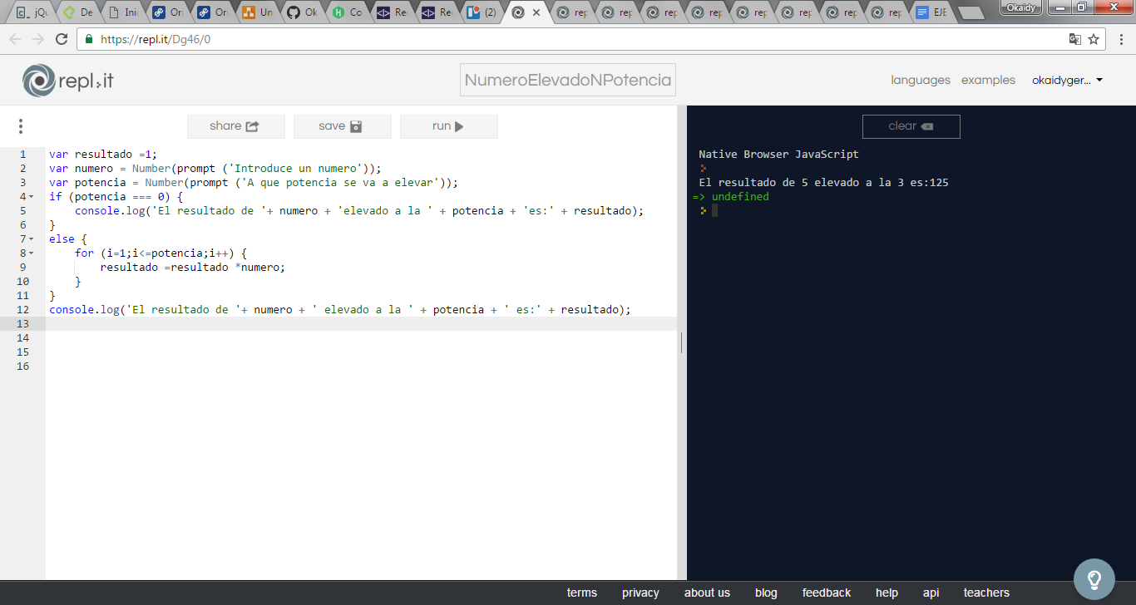

**19: CUBO Y CUARTA DE UN NUMERO**

Leer 10 números y obtener su cubo y su cuarta.

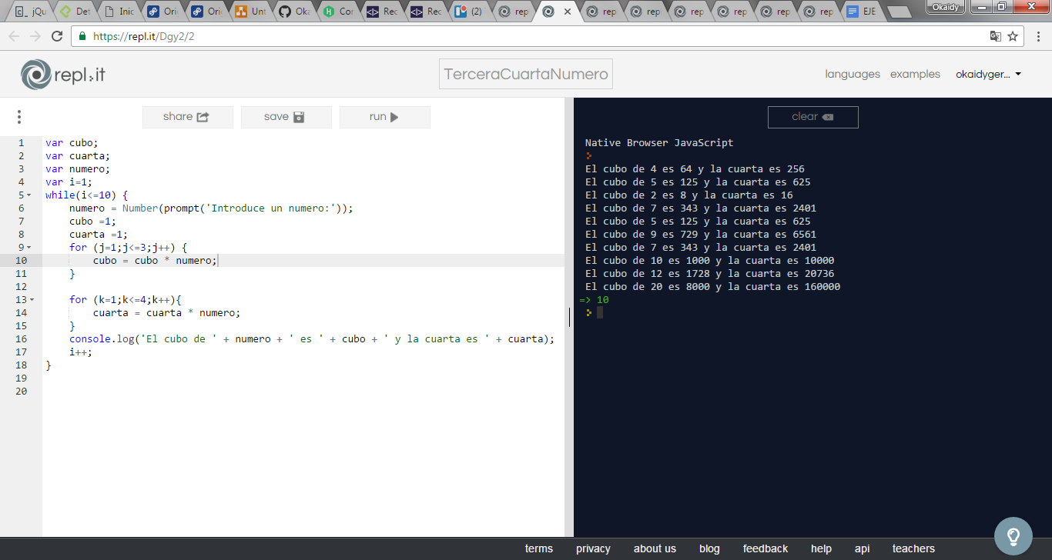

**20: Promedio de personas**

Se requiere un algoritmo para obtener la estatura promedio de un grupo de personas, cuyo número de miembros se desconoce, el ciclo debe efectuarse siempre y cuando se tenga una estatura registrada.

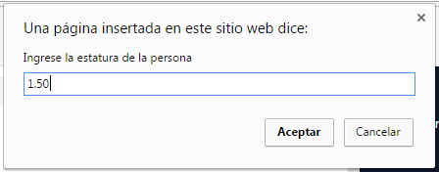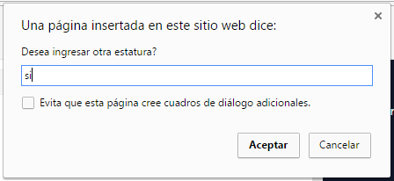

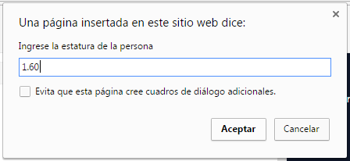 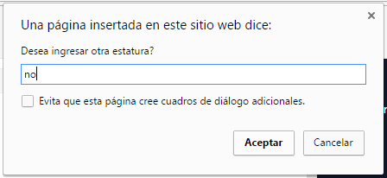

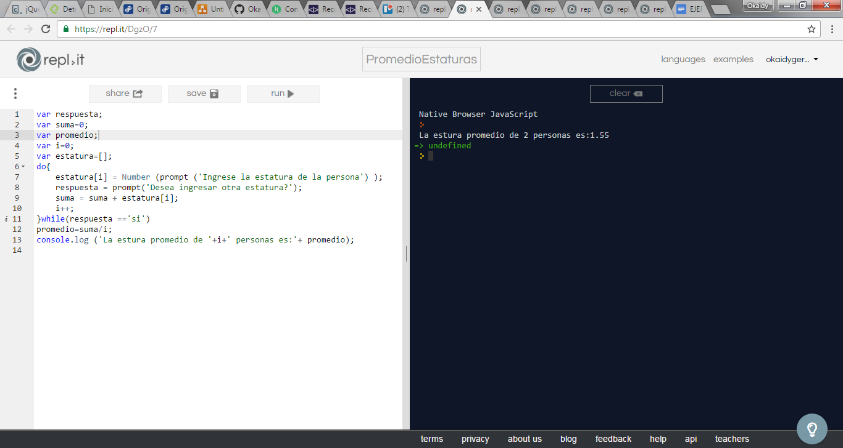

**21: Igual o menos a 0 y Mayores a 0**

Se requiere un algoritmo para determinar, de N cantidades, cuántas son menores o iguales a cero y cuántas mayores a cero. Realice el diagrama de flujo y el pseudocódigo para representarlo, **utilizando el ciclo apropiado.**

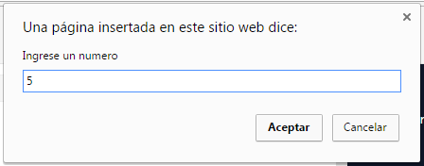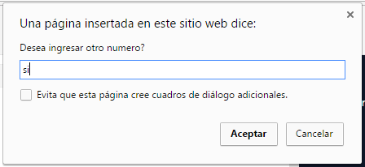 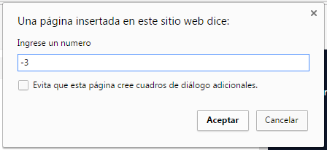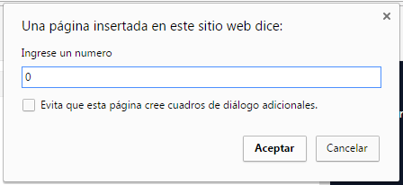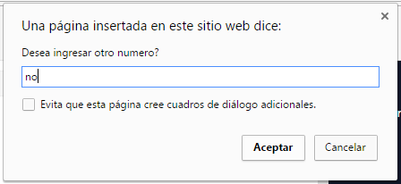

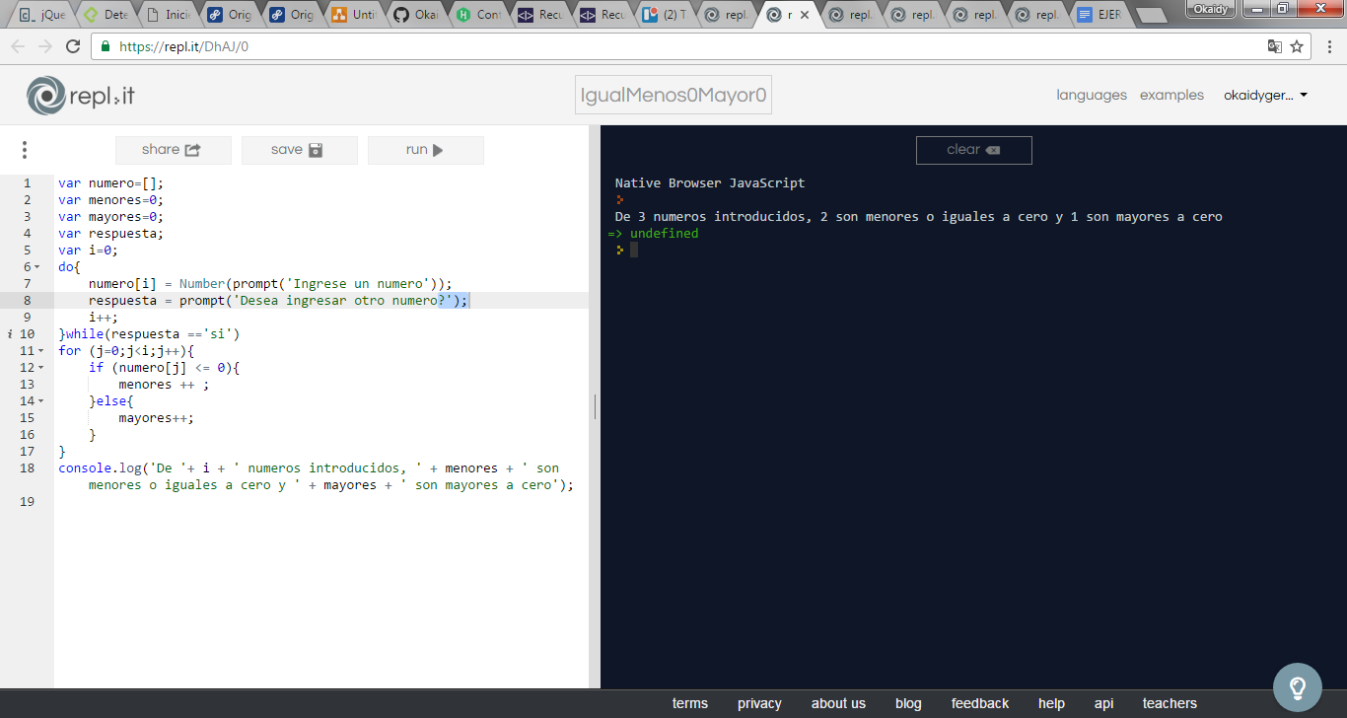

**22: Sucesión de Fibonacci**

Realice un algoritmo para generar N elementos de la sucesión de Fibonacci (0, 1, 1, 2, 3, 5, 8, 13,…).

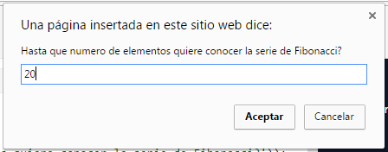

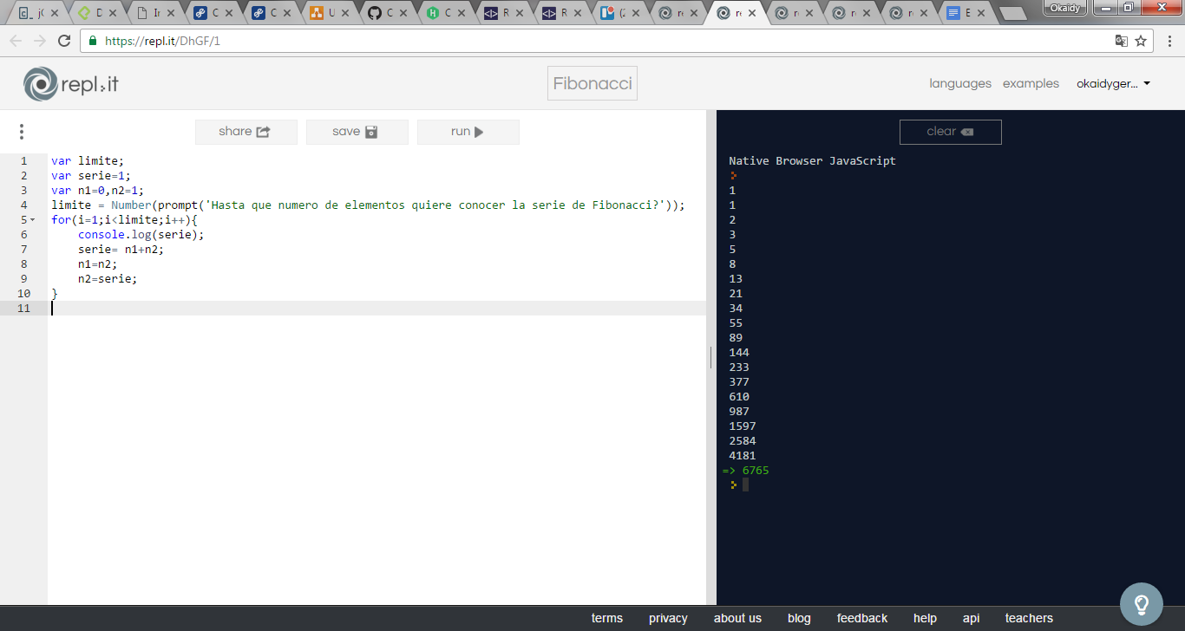

**23: Aguascalientes-Zacatecas**

Una persona se encuentra en el kilómetro 70 de la carretera AguascalientesZacatecas, otra se encuentra en el km 150 de la misma carretera. La primera viaja en dirección a Zacatecas, mientras que la segunda se dirige a Aguascalientes, a la misma velocidad.

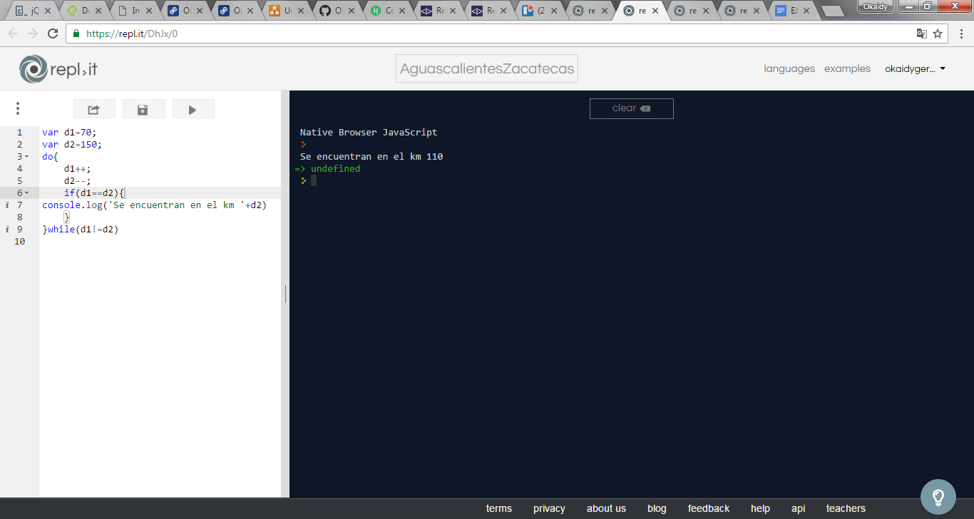  
**24: Ahorro**

Se requiere un algoritmo para determinar cuánto ahorrará una persona en un año, si al final de cada mes deposita variables cantidades de dinero; además, se requiere saber cuánto lleva ahorrado cada mes.

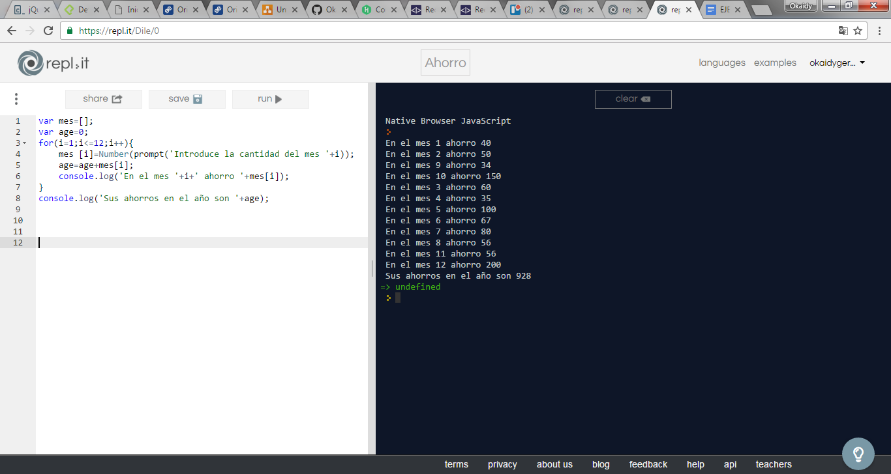

**25: Mensualidades**

Una persona adquirió un producto para pagar en 20 meses. El primer mes pagó $10, el segundo $20, el tercero $40 y así sucesivamente.

